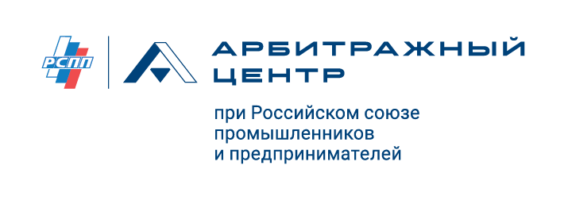 | 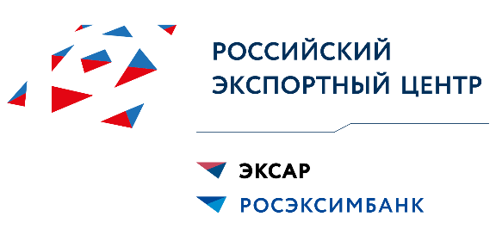

Программа сессии
«Международные споры и арбитраж»

Дата проведения: 20 октября 2022 года
Время проведения: 13.45 – 15.00 (время московское)
Место проведения: Центральный выставочный зал «Манеж», Манежная площадь, д. 1
Программа включает обсуждение новых подходов и особенностей при разрешении международных споров в условиях санкций.
Введенные международные ограничения уже стали причиной тектонических сдвигов в формах и направлениях международной торговли. Эти изменения неизбежно приводят и к смене формата разрешения международных споров как для российских компаний, так и для их зарубежных партнеров.
Сегодня необходимы новые решения при заключении и исполнении контрактов. Это касается не только положений о платежах, обеспечении и форс-мажорных оговорках, но и условий о применимом праве и порядке разрешения споров – все это должно отвечать текущим реалиям и оставаться эффективным механизмом для бизнеса.
В рамках сессии «Международные споры и арбитраж» будет проанализирована проблематика ограничений и рисков, с которыми могут столкнуться российские компании при обращении в арбитраж за рубежом, а также альтернативные возможности урегулирования споров, прежде всего с иностранным элементом. Участники форума постараются найти оптимальные ответы на вопрос: «Куда пойти судиться?».
В 2020 году введена возможность перенесения споров с участием лиц, в отношении которых введены санкции («санкционные лица») в российские суды независимо от условий соглашения. В рамках сессии эксперты обсудят, насколько этот институт действительно может помочь перенести разбирательства в российскую юрисдикцию и устранить риски при рассмотрении споров зарубежными арбитрами, как складывается судебная практика по тяжбам с бизнесом, который уже попал под ограничительные меры.
Модератор:
Сергей Селиверстов, Управляющий директор по правовому сопровождению административно-хозяйственной деятельности и судебной работы, АО «Российский экспортный центр»; Председатель Коллегии Арбитражного центра при РСПП по спорам в сфере транспорта.

Спикеры:

Александр Заблоцкис, Председатель коллегии адвокатов «А1»
Тема: «Сложности, с которыми сталкиваются российские стороны в арбитражных спорах, администрируемых европейскими арбитражными учреждениями, способы их преодоления и перспективы передачи споров с участием российских компаний в европейские арбитражные учреждения»

Александр Замазий, Управляющий директор — руководитель Аппарата и заместитель Председателя Арбитражного центра, Российский союз промышленников и предпринимателей
Тема: «О совершенствовании положений российского процессуального законодательства, регулирующих возможность переноса международных частных споров из «недружественных» юрисдикций, а также о концепции делокализованного арбитражного механизма разрешения споров»

Сяджун Ванг (Xiaojun Wang), Советник-супервайзер, Гонконгский международный арбитражный центр
Тема: «Международный арбитраж с участием санкционных лиц»

Вадим Чубаров, вице-президент Торгово-промышленной палаты Российской Федерации
Тема: «Новые возможности Международного коммерческого арбитражного суда при ТПП России по защите прав российских экспортеров в условиях санкций»

Александр Смирнов, Вице-президент по правовым вопросам, ПАО «Ростелеком»
Тема: «Актуальность третейского судопроизводства для российского бизнеса»

